

Pokerbot

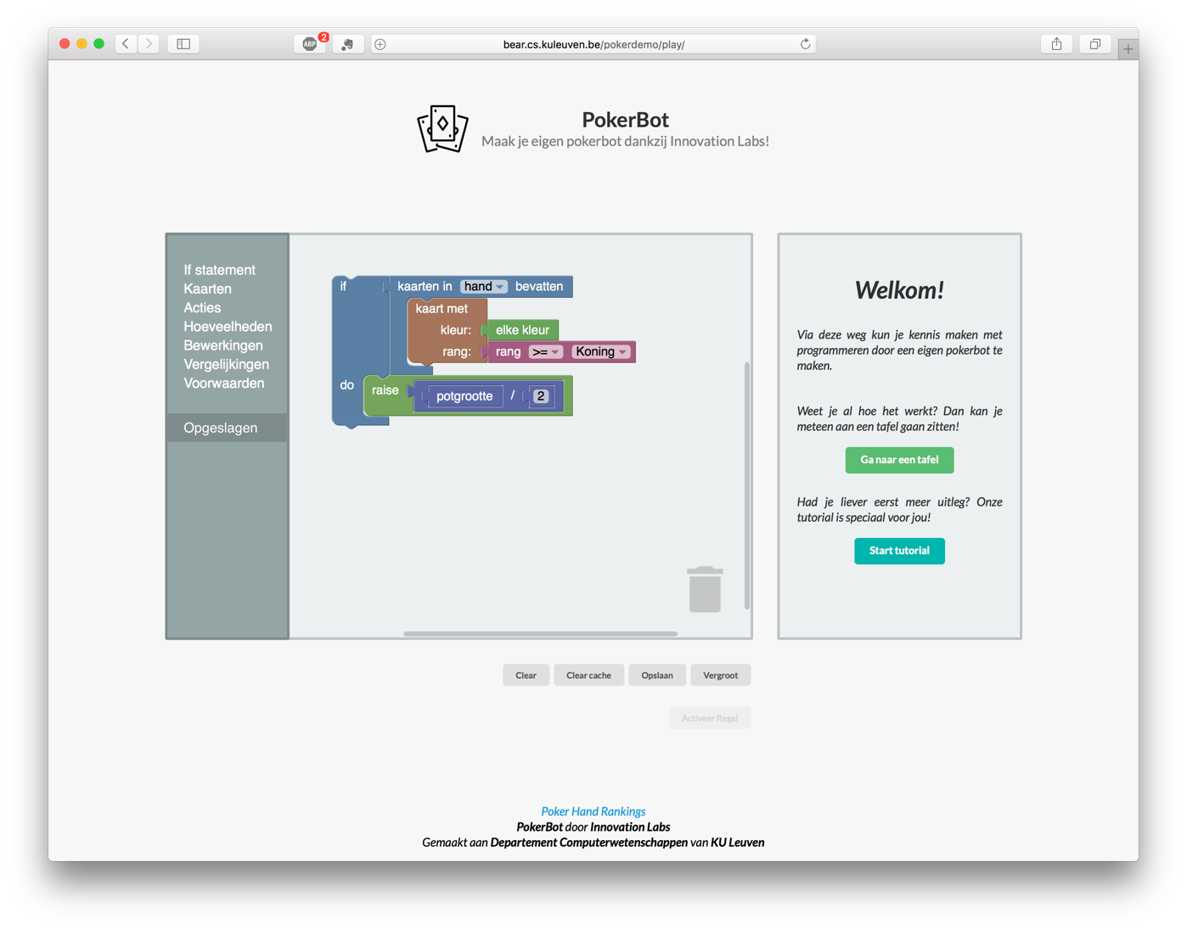

**Start de Tutorial op**

[*http://dtai.cs.kuleuven.be/pokerdemo/play*](http://dtai.cs.kuleuven.be/pokerdemo/play)

# Tutorial

We beginnen deze les met een stapsgewijze begeleiding om vertrouwd te raken met het programma dat we zullen gebruiken. Je kan het programma vinden op de locatie onderaan deze paragraaf. Start de tutorial en probeer de vijf hoofdstukken op te lossen.

[*http://dtai.cs.kuleuven.be/pokerdemo/play*](http://dtai.cs.kuleuven.be/pokerdemo/play)

Na het afwerken van de tutorial kun je terug naar het hoofdscherm gaan door op “*verlaat tutorial”* te klikken, onderaan de workspace. Zoek nu een partner om samen te starten aan deel twee.

# Team Game

Voor het tweede deel zal je groepjes van vier personen moeten vormen. We zullen wat extra ervaring opdoen door twee tegen twee te spelen. Je moet dus per twee aan een computer gaan zitten. Een groepje maakt een tafel aan voor twee personen en gaat zitten. De andere groep schuift erna mee aan tafel. Voor we verdergaan in het maken van nieuwe regels, is hier wat extra informatie wat zeker van pas kan komen.

## Wat is Artificiële Intelligentie?

Artificiële Intelligentie wordt gebruikt om oplossingen te zoeken voor problemen, hoe moeilijk ze ook zijn. Het gaat om het verwerken van input tot output. Een simpel voorbeeld hiervan is een rekenmachine. Deze neemt “5+4” als input en “9” als output.



Uiteraard is dit een heel breed vakgebied dat beschikt over verschillende technieken. De techniek waar wij ons op gaan baseren is *rule based programming* genoemd. Dit wil simpelweg zeggen dat we ons programma een bepaalde situatie voorschotelen (*input*) en we een bepaalde actie (*output*) terugkrijgen die gebaseerd is op het al dan niet voldoen aan bepaalde regels.

We maken bijvoorbeeld de volgende regel: *Indien ik twee azen heb, raise ik*. Na het activeren van deze regel zullen er dus een hele reeks handen gespeeld worden. Elke hand is een situatie die aan het programma voorgesteld wordt zodat deze kan na gaan of aan de gegeven constraint voldaan wordt. Op basis van deze beslissing kan de juiste actie gekozen worden.

## Waarom Poker?

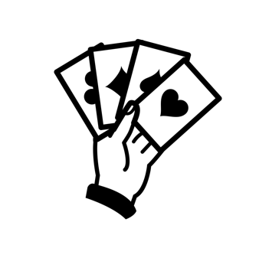Poker, voornamelijk de no-limit en pot-limit varianten, zijn tot op dit moment zeer moeilijk (*tot niet*) op te lossen. We kunnen benaderingen maken tot wat bijna perfect zou zijn, maar een programma dat perfect een no-limit variant speelt is nog niet gekend. Poker is daarom een zeer interessant spel waar nog heel wat onderzoek naar gedaan moet worden.

## Terug aan het werk!

Voordat we je enkele strategieën bijleren, zullen we eerst eens tegen elkaar spelen. Bespreek binnen jouw groep eens welke regels jullie hebben gebruikt om de Pokerbot te verslaan en probeer ze eens tegen elkaar uit. Welke regel is hier aan het winnen? Zie je ook waarom?

## Strategie

### Inleiding

We zullen in de volgende secties speciale notaties gebruiken om te werken met kaarten. Zo duiden **A**, **K**, **Q**, **J** en **T** respectievelijk op Ace, King, Queen, Jack en Ten. Cijfers worden niet aangepast. Indien er een kleine letter achter de waarde van een kaart staat, duidt deze op de soort. Zo zijn ♠, ♥, ♣ en ♦ respectievelijk schoppen, harten, klaveren en koeken. Schoppenboer wordt dus voorgesteld als J♠ en koeken Aas en klaveren negen als A♦9♣. Indien de soort niet is aangeduid wordt deze voorgesteld met een •.

### Grafieken

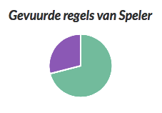Grafieken zijn handig om af te lezen hoe vaak een regel wordt uitgevoerd. Probeer op deze manier eens uit te zoeken hoe vaak een paar Azen voorkomt. Dit kan door eventueel een regel op te stellen die raised indien je deze hand hebt. Probeer dit ook maar eens met een Aas en een Tien.

Kans op **A•, A•**: …………%

Kans op **A•, T•**: …………%

### Kansen Berekenen

Wat is nu eigenlijk een kans? Een kans is een hoeveelheid die de volgende verhouding aanduidt. M­­­en beschrijft het een bepaald voorkomen van elementen vaak als een ***gebeurtenis*** en alle mogelijke elementen het ***universum***.

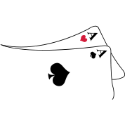Het is ook mogelijk op voorhand te berekenen hoe vaak een regel zal vuren. Dit kan heel wat geld besparen. We beginnen met wat basiskansen te bekijken. Wat zijn de kansen om een van deze kaarten uit een pak van ***52 kaarten*** te trekken? Er bestaat maar één enkele **A**♠!

Kans op **A**♠: …………%

Kans op een **A**: …………%

Wat moeilijker is de kans op een totale hand. Zo kunnen we zelf ook berekenen wat de kans op twee Azen zou zijn. Hiervoor berekenen we de kans op de eerste en de kans op de tweede Aas. Aangezien deze onafhankelijk zijn, kunnen we ze vermenigvuldigen om de totale kans te bekomen. Vergelijk deze met de kans uit de grafiek. Komt deze overeen?

en

Kans op **A•, A•**: …………%

Kans op **A•, K•**: …………%

Als laatste kun je ook makkelijk de kans op moeilijkere situaties berekenen. Probeer eens met wat je nu weet de kans te berekenen op eender welk paar. Voor de gevorderden is er ook nog een extra oefening.

***Tip:*** *Er zijn in totaal 13 ranks in een spel kaarten. De kans is dus 13 keer zo groot als* ***AA*** *gedeeld krijgen!*

Kans op een paar: …………%

Kans op Suited Connectors *(bv***.7♣6♣** *of* Q♥J♥*)* …………%

### Handen Spelen

Het is belangrijk om niet te veel handen te spelen, maar enkel indien je relatief goede kaarten hebt. Je kan dus best een verhouding bijhouden van hoeveel handen je speelt. Je speelt een hand indien je checkt, callt of raised, maar niet wanneer je fold. Deze ratio, die aantoont hoeveel procent van de handen je speelt, heet jouw ***VPIP***.

**Wist je dat…**

Spelers die heel wat handen spelen, vaak bestempeld worden als **fish** aangezien ze makkelijk in de val te lokken zijn.

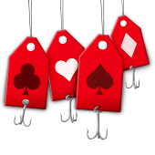

Je kan dit berekenen door de waarden af te leiden van de grafieken op de website. Een belangrijke tip is dat wanneer houw ***VPIP*** meer dan bedraagt, je best minder handen begint te spelen. Welk van de onderstaande spelers speelt dus het minst goed?

***VPiP*** Speler 1: …………%

***VPiP*** Speler 2: …………%

***VPiP*** Speler 3: …………%

Slechtste Speler: …………

|  |  |  |  |
| --- | --- | --- | --- |
|  | ***Speler 1*** | ***Speler 2*** | ***Speler 3*** |
| ***Checks:*** | 1400 | 3422 | 538 |
| ***Calls:*** | 1293 | 2292 | 192 |
| ***Raises:*** | 440 | 12 | 225 |
| ***Folds:*** | 9583 | 794 | 8038 |

### Expected Value

Om te weten of een regel winstgevend is op lange termijn, is het belangrijk om de ***expected value*** (of *verwachtingswaarde*) te berekenen. Dit komt neer op het berekenen van de gemiddelde winst per hand. We gaan hier samen door een simpel voorbeeld.

Stel dat we aan een tafel met twee spelers zitten. We weten dan dat we van de tijd de small blind moeten posten. De andere van de tijd moeten we de big blind posten. Wat is dan de totale kost voor ***10 handen***?

: …………

Bereken dan ook de kost per hand als je weet dat de gemiddelde kost per hand kan geschreven worden als (*Met “n” een bepaald aantal handen)*:

: …………

Stel dat we **A•, A•**gedeeld krijgen en besluiten om meteen all-in te gaan voor ***200 chips***. Laten we even aannemen dat twee Azen altijd winnen om het voorbeeld makkelijk te maken. We weten ook dat onze tegenstander altijd callt. In dit geval winnen we met onze Azen:

We weten al dat de kans op **A•, A•** gelijk is aan ……. We verliezen dus …… keer en winnen we …… keer. De winst per hand, of ***expected value***, zal dan gelijk zijn aan de totale winst – de kost, gedeeld door het aantal handen.

………

Is deze positief? Goed! Dan zal je winst maken op lange termijn. Is dit niet het geval, dan ben je verliezend aan het spelen. Laten we nu eens kijken hoe de tafelgrootte onze EV-waarde kan beïnvloeden.

### Invloed van de Tafelgrootte

Het is simpel aan te tonen hoe groot de invloed is van de grootte van de tafel op de ***expected value*** van jouw regel. Stel dat we met ***10 spelers*** aan tafel zitten in plaats van ***2***. We moeten ineens maar van de handen een small blind betalen en van de handen de big blind. Dit verandert onze kost indien de small blind gelijk is aan 1 en de big blind aan 2:

……

……

De winst blijft echter hetzelfde. Je kan nu opnieuw ***de expected value*** berekenen.

………

Merk op dat het aantal spelers de uitkomst van deze regel drastisch heeft veranderd! Terwijl deze eerst een negatieve verwachtingswaarde had, is deze nu positief. De uitkomst van bepaalde regels kan dus sterk afhangen van de tafelgrootte.

### EV: Flush-Draw

We nemen even het volgende voorbeeld:

**Speler A:** A♠K♠

**Speler B:** A♥A♣

**Tafel:**  2♠9♠3♣T♥

**Situatie:** De potgrootte is ***200 chips*** en Speler B bet ***65 chips***.

Wat is de ***EV*** van Speler A?

Beantwoord onderstaande vragen om uiteindelijk tot de oplossing te bekomen. Laat het duidelijk zijn dat Speler A aan flush moet halen om te winnen. In alle andere gevallen zal hij verliezen.

* Hoeveel kaarten op de River bezorgen Speler A winst (dit zijn ***outs***)?
* Nu je het aantal outs weet, alsook dat er ***44 kaarten*** over zijn, wat is de kans op winst voor Speler A?
* Hoeveel chips moet speler A riskeren om mee te gaan in de pot?
* Hoeveel kan Speler A winnen wanneer hij de hand wint? Let op! Dit is meer dan ***200 chips***.
* Wat is de ***expected value*** van Speler A wanneer hij zou callen?

We zien dat deze speler heel wat in rekening moet brengen om te weten of deze hand voordelig is voor hem of niet. Merk op dat het mogelijk is om al deze berekeningen te modeleren met de web interface. Het is dus mogelijk om zeer ver te gaan in het gebruiken van ***EV-berekeningen***. Er zijn heel wat berekeningen die je kan uitvoeren met potgrootte, hoeveelheid om te callen, stackgrootte, enz.

Indien je dit voorbeeld te makkelijk vond, kun je eens kijken welke invloed de volgende aanpassingen hebben op de keuze van de speler uit voorgaand vraagstuk.

**Variant 1:** Stel dat Speler B niet **A**♥**A♣** heeft, maar **A**♥**A**♠.

**Variant 2:** Stel dat Speler B niet ***65 chips*** bet, maar ***70 chips***.

### Extra: EV: Kleine Paren

Een ander voorbeeld wat te maken heeft met ***expected value*** is de volgende redering. Het verschil met vorig voorbeeld is dat hier een waarde variabel is. Stel we willen een regel maken wat betreft de kleine paren (paren lager dan een 5). We volgen de volgende simpele redenering.

* Indien we een three of a kind[1] maken (of beter), dan spelen we verder.
* Is dit niet het geval, dan folden we.

Het berekenen van de ***expected value*** is nu iets geavanceerder.

* Wat is de kans dat we three of a kind maken (of beter)? Tip: Bereken eerst de kans dat dit niet zo is.
* Stel nu dat het bedrag dat we moeten callen **X** is. We weten ook de kans dat we de flop missen. Wat zal dan het gemiddelde verlies per hand zijn?
* Wat is nu de minimumwaarde dat we na de flop moeten winnen wanneer we een three of a kind (of beter) maken zodat ?

**Wist je dat…**

*Goedkoop* op zoek gaan naar *Three of a kind* met lage paren ook wel bekend staat als ***setmining*** en wordt vaak gebruikt door professionele pokerspelers.



Stel nu dat we, indien onze hand verbeterd op de flop, we de hele stack van de tegenstander kunnen winnen. In dit geval is het perfect mogelijk om deze complexere formule in te geven in de web interface. Je kan hier zo ver in gaan als je zelf wil.

Probeer zelf eens formule te gebruiken in een regel die ervoor zorgen dat deze een positieve verwachtingswaarde heeft. Kun jij er zelf vinden die we nog niet hebben aangehaald in deze bundel?

### Extra: Gebruik van Positie

Een deel van de interface die we nog niet gebruikt hebben, is de beschikbare hoeveelheid *“aantal actieve spelers”*. Dit kan gebruikt worden om te weten te komen hoeveel andere spelers mee in de hand zitten. Een regel die hier rekening mee houdt volgt de volgende redenering.

Des te meer spelers in de hand, des te kleiner is de kans dat een bepaalde hand de sterkst is. Stel dat we een hand hebben die van de tijd de beste is, de andere de slechtste. Indien deze hand het opneemt tegen twee spelers, dalen zijn kansen om te winnen. Er geldt nu de volgende regel, met de kans op de beste hand en de kans op de beste hand tegen speler .

Het is dus mogelijk om een regel enkel te laten vuren indien het aantal aantal actieve spelers lager is dan een bepaald aantal. Probeer zelf deze componenten maar eens uit in de web interface.

# Toernooi

Na het oefenen aan kleine tafels is het tijd om onze kennis toe te passen en te kijken of we klaar zijn om het allemaal tegen elkaar op te nemen! Verdeel jullie door middel van loting in verschillende groepen en maak voor elke groep een tafel aan. Iedereen speelt vanaf nu voor zich.



Globaal moet er een maximale tijdslimiet gekozen worden (bv. 5 of 10 minuten). Wanneer deze tijd om is, gaan de eerste twee spelers per tafel door naar de volgende ronde. Dit blijft zo doorgaan tot de finaletafel en uiteindelijk een winnaar!

# Terminologie

|  |  |
| --- | --- |
| Big Blind | Voordat de kaarten worden gedeeld, moet de tweede speler links van de deler een verplichte inzet plaatsen, de zogenaamde ‘big blind’. Indien er maar twee spelers zijn, is de speler links van de deler de big blind. |
| Call | Je gaat mee met de bet of raise van de tegenstander. |
| Check | Als een speler aan de beurt is, en er voor zijn beurt nog niet is gebet of geraised en hij dat zo wil laten, dan checked hij. De beurt gaat dan naar de volgende speler. |
| Dealer | Om de beurt is iedereen deler. Deze beurt wordt met de klok mee doorgegeven. Dit zorgt ervoor dat de volgorde van de spelers telkens veranderd, alsook dat iedereen eens de blinds moet betalen. |
| Expected Value | De verwachte uitkomst van een hand op lange termijn. |
| Flop | De eerste drie gemeenschappelijke kaarten die worden gedeeld, waarna een nieuwe inzetronde volgt. |
| Fold | Je kaarten weggooien. Je hebt te slechte kaarten, waardoor je niet mee speelt en je inzet accepteert als verlies. |
| Postflop | De situatie nadat de flop is gedeeld. Zowel de flop, turn als River zijn postflop. |
| Potgrootte | De grootte van de pot. |
| Preflop | De situatie alvorens de flop is gedeeld. Voorbeeld: “Ik ging preflop all-in” houdt in dat je all-in ging alvorens de flop was gedeeld. |
| Raise | Het verhogen van een bet of raise van de tegenstander. |
| River | De vijfde en laatste kaart die open wordt gelegd op de tafel. Hierna volgt weer een inzetronde. |
| Small Blind | Voordat de kaarten worden gedeeld, moet de eerste speler die direct links van de deler zit een verplichte inzet plaatsen, de zogenaamde ‘small blind’. Indien er maar twee spelers zijn, is de deler de small blind. |
| Stackgrootte | Het aantal chips in jouw bezit. Wanneer je al deze chips bet of raised, dan ben je all-in. |
| Turn | De vierde gemeenschappelijke kaart, gevolgd door een inzetronde. |
| VPIP | Afkomstig van Voluntarily Put $ In Pot. Dit getal duidt aan hoeveel procent van de handen een speler speelt. Hieruit kan worden afgeleid welke mogelijke handen hij kan hebben. |

# Handrankings

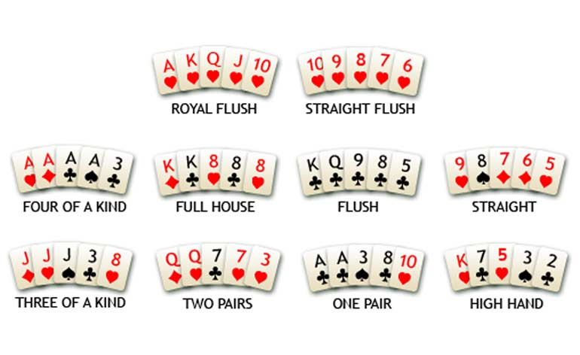

**Oplossingen:**

II. Grafieken

* Kans op **A•, A•**: *ongeveer 0.5% - 1.0%*
* Kans op **A•, T•**: *ongeveer 1.0% - 2.0%*

III. Kansen Berekenen

* Kans op **A**♠**:**
* Kans op **A**♠**:**
* Kans op **A•, A•**:
* Kans op **A•, K•**:
* Kans op een paar:
* Kans op Suited Connectors:

IV. Handen Spelen

* VPiP 1:
* VPiP 2:
* VPiP 3:
* Slechtste Speler: Speler 2

V. Expected Value



VI. Invloed van de Tafelgrootte



VII. EV: Flush-Draw

* Outs
* Risk 65 chips
* Profit 265 chips

VIII. Extra: EV: Kleine Paren



1. Een *Three of a kind* waarvan *2* van de *3* kaarten in je hand zitten, noemt men ook een *set*.